2015

**Alan Fabrizio Sánchez Navarro**

4-10-2015



**Estadística Administrativa**

**Dr. Enrique Antonio Paniagua Molina**

**Actividad Final**

**“Emprendimiento social; una alternativa para el desarrollo textil de los bordados tradicionales en el municipio de Zinacantán, Chiapas”**

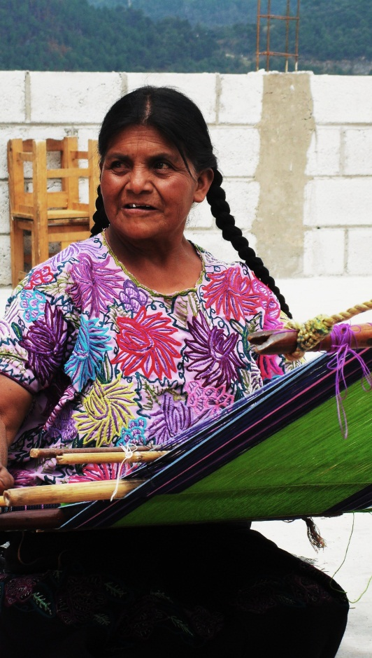

**Maestría en Administración y Políticas Públicas**

|  |  |
| --- | --- |
| **INDICE** |  |
|  | **Pág.** |
| **Introducción** | 1 |
|  |  |
| **Problema de investigación y su manejo cuantitativo** | 2 |
| “Emprendimiento social; una alternativa para el desarrollo textil de los  bordados tradicionales en el municipio de Zinacantán, Chiapas” | 2 |
| Planteamiento del Problema | 2 |
| Objetivo General | 3 |
| Objetivos específicos | 3 |
| Justificación | 4 |
|  |  |
| **Aplicación real al proyecto** | 5 |
| Metodología | 5 |
| Instrumento de recolección | 7 |
| Propuesta | 8 |
|  |  |
| **Conclusión** | 11 |
| **Referencias Bibliográficas** | 12 |
| **Anexos** | 13 |
|  |  |

**INTRODUCCIÓN**

El emprendimiento social juega un papel muy importante para el desarrollo de muchos países, siendo la base para crear proyectos a través de la identificación de ideas y oportunidades, analizando diversos factores como: políticos, económicos, sociales y ambientales. Con ello se ofrecen diferentes alternativas por medio de la creación de iniciativas que pueden ser de diferente índole, estas iniciativas son a su vez capaces de generar desarrollo y bienestar para determinada sociedad; además pretende crear una nueva filosofía en los jóvenes con el fin de aportar un beneficio social que impacte en desarrollo de una comunidad y así crear un desarrollo integral.

El emprendimiento social suele darse y tener éxito en los sectores de la economía donde el mercado ha fallado y la acción del Estado es inexistente o ineficaz. Un emprendimiento social, cuando resulta exitoso, puede no sólo transformar las vidas de los beneficiarios, sino también la forma de abordar un problema en general. (Bertelsman, 2015)

Como indica Cardini (2007), las artesanías son parte de las estrategias económicas de un pueblo a la vez que representan un medio de lucha para la transmisión de su cultura y la preservación de su memoria histórica. Al mismo tiempo, son objetos que consumo que circulan en diversos espacios de comercialización, aspecto que determinan las transformaciones experimentadas tanto en los materiales como en la cantidad y la calidad de los trabajos. Las artesanías convergen lo económico y cultural, los procesos de subsistencia material y la transmisión de lo tradicional, así como los procesos de construcción de una memoria colectiva.

El Municipio de Zinacantán tiene una extraordinaria tradición en arte popular y en actividades textiles, lo que además puede facilitar un proceso de encadenamiento productivo y propiciar un impacto favorable en el desarrollo local a nivel regional y estatal (López, 2010).

El presente documento intenta demostrar el impacto del emprendimiento social para generar una alternativa de desarrollo textil de los bordados tradicionales en el municipio de Zinacantán, Chiapas con una participación emprendedora de jóvenes capaces de mejorar desarrollo comunitario.

**PROBLEMA DE INVESTIGACIÓN Y SU MANEJO CUANTITATIVO**

“Emprendimiento social; una alternativa para el desarrollo textil de los bordados tradicionales en el municipio de Zinacantán, Chiapas”

**PLANTEAMIENTO DEL PROBLEMA.**

México es un país donde la actividad textil se extiende por múltiples regiones de tradición ancestral. El artista no sólo crea sino también se involucra en la problemática social del momento. El textil es un vínculo compartido, pues es por todos conocido, sentido y lúcido; es un tema de la contemporaneidad que busca a través de las artes textiles manifestar su importancia a pesar de ser uno de los campos menos conocidos.

Chiapas cuenta con una gran riqueza cultural y artesanal como es el caso de los Tzotziles que es una de las etnias con mayor presencia y dispersión, ocupando la región de los Altos del estado de Chiapas. Dentro de esta región se encuentra localizado el municipio de Zinacantán el cual ocupa un lugar importante en el estado por su riqueza de tejidos elaborados en telar de cintura hecho con diferentes tipos de bordados, diseños e hilos con el fin de confeccionar prendas de vestir y otros objetos de uso cotidiano.

A pesar de estas riquezas, las mujeres artesanas del municipio de Zinacantán no cuenta con las capacidades necesarias para competir en el mercado local y nacional debido a dos factores principales: en primer lugar sus prendas son elaboradas rudimentariamente y esto ocasiona que la confección no sea de alta calidad llevando así al conformismo de la comunidad; en segundo lugar por la complejidad de relación tiempo-trabajo invertido y el costo de los materiales de producción que en ocasiones tienden a elevarse en ciertas prendas textiles. Agregando la poca participación del gobierno, que a pesar de los programas a nivel federal, el apoyo no llega de manera local, dejando a un lado el potencial de la comunidad productiva.

Finalmente cabe mencionar que la mayoría de los jóvenes desconocen el concepto, los beneficios y el impacto del emprendimiento social, ya que este es un tema poco visto dentro del mapa curricular de las universidades en particular de instituciones públicas.

**OBJETIVO GENERAL:**

1. Contribuir al combate de la pobreza y al desarrollo local de las mujeres artesanas indígenas de Zinacantán, al mismo tiempo abrir una alternativa de ejercicio profesional para el desarrollo equitativo de jóvenes emprendedores.

**OBJETIVOS ESPECÍFICOS:**

1. Analizar la importancia del emprendimiento social entre los universitarios de la Facultad de Contaduría y Administración Campus I, Tuxtla Gutiérrez Chiapas.
2. Contribuir a que las mujeres artesanas construyan un esquema operativo que impulse la iniciativa individual y la acción conjunta para participar en la economía formal.
3. Fortalecer la capacidad competitiva de las mujeres artesanas indígenas de Zinacantán a través de una expresión contemporánea del arte popular.
4. Lograr un acceso regular al sistema de distribución comercial y a los nichos de mercado del arte popular con sustento en los principios de competitividad y Trato Justo.

**JUSTIFICACIÓN DE LA INVESTIGACIÓN.**

Debido a trabajos realizados durante la licenciatura en administración en la Universidad Autónoma de Chiapas Campus-I, Tuxtla Gutiérrez, Chiapas, y al estar en contacto en ferias y exposiciones con mujeres artesanas de Zinacantán que día a día trabajan de manera artesanal textiles que se distinguen y gozan de fama a nivel internacional debido al gran colorido que representa el pasado, presente y futuro de esta comunidad indígena.

Es por eso que la presente investigación servirá para hacer un estudio de emprendimiento social aplicado al municipio de Zinacantán, Chiapas con el afán de ayudar al desarrollo textil de la comunidad así como también despertar el interés de los universitarios y artesanas sobre el emprendimiento social.

El desarrollo del arte popular permite operar fácilmente con esquemas de pequeñas unidades productivas, que es la única opción viable en comunidades marginadas, que afrontan obstáculos estructurales que obstaculizan o impiden la operación eficiente y rentable de la producción en serie y de la economía de gran escala. (López 2012). El Municipio de Zinacantán tiene una extraordinaria tradición en arte popular y en actividades textiles, lo que además puede facilitar un proceso de encadenamiento productivo y propiciar un impacto favorable en el desarrollo local a nivel regional y estatal.

El efectivo desarrollo del arte popular con un enfoque empresarial, puede actuar como punta de lanza, como detonador de un proceso de modernización del aparato productivo local, al que pueden irse agregando gradualmente todas las principales actividades productivas del Municipio.

Por ello la importancia de establecer un emprendimiento social mediante una alianza estratégica entre jóvenes emprendedores y productores; con el fin de ayudar primordialmente a las mujeres artesanas a realizar mejores diseños de prendas tanto en los tipos de bordados como en las confecciones que realizan con el fin de elevar la calidad de las prendas; se pretende que las artesanas fortalezcan sus capacidades para participar más activamente en las decisiones fundamentales que inciden en su realidad económica y social así como también fortalecer sus niveles de autoestima, seguridad y de todos aquellos conceptos que incluye el fortalecimiento integral y para contribuir a través de un esfuerzo productivo directo, eficiente y sustentable al desarrollo local.

**APLICACIÓN REAL AL PROYECTO**

**Metodología**

El tipo de investigación que se aborda en la comunidad de estudio es experimental, descriptivo y correlacional, se sustenta en el enfoque mixto, que es un proceso que recolecta, analiza y vincula datos cuantitativos y cualitativos en un mismo estudio para responder a un planteamiento del problema (Sampieri, 2008). En la investigación se analiza la participación de los actores como son la comunidad productiva artesanal y los jóvenes emprendedores. Su contribución está orientada a promover la mejora de la comunidad.

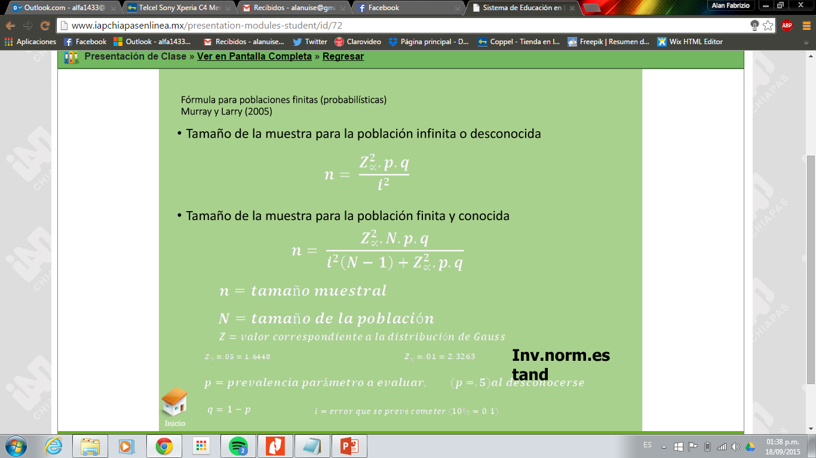Se hace un análisis de contexto del área de trabajo con mujeres del municipio de Zinacantán, Chiapas; por el cual de acuerdo a los resultados que presento el Conteo de Población y Vivienda en el 2010, en el municipio de Zinacantán habitan un total de 36,489 personas de las cuales 17,176 son hombres y 19,313 son mujeres. La muestra de estudio son 96 mujeres indígenas artesanas. Para ello se toma como Población: 19,313 mujeres del Municipio de Zinacantán, Chis. Muestra: para este propósito se utiliza la fórmula utilizada para poblaciones finitas (probabilísticas) Murray y Larry (2005). Tamaño de la muestra para población finita y conocida

Donde:

n = tamaño muestral

N= Tamaño población = 19,313

Z= valor correspondiente a la distribución de Gauss; 95% = 1.96

p= prevalencia parámetro a evaluar = .5

q= 1-p = .5

i= error que se prevé cometer 10%= 0,1

Al sustituir los datos en la formula se obtiene lo siguiente:

*n* = (1.96)2 (19,313) *(.5)(.5)*

*(0.1)2 (19,313-1) + (1.96)2(.5)(.5)*

**n= 95.56**

Se requiere encuestar al menos 96 mujeres de Zinacantán, Chiapas

La muestra de estudio para conocer la percepción de los jóvenes de la facultad de contaduría y administración C-1 Tuxtla Gutiérrez será aplicada mediante el método probabilístico para una población desconocida ya que el tiempo de la investigación puede durar más, y no se cuenta con tablas estadísticas que aporten la cantidad de estudiantes que estudien actualmente en dicha escuela.



n=?

i= Error que se prevé cometer si es del= 10%= .10

p= prevalencia esperada del parámetro a evaluar, en caso de desconocerse (p=0.5),

q= 1-p = .5

z= distribución de gauss para ciertos niveles de confianza 95% = 1.96

*n* = (1.96)2 *(.5)(.5)*

*(.10)2*

*n* = **96.04**

Se requiere encuestar al menos 96 estudiantes de la facultada de Contaduría y Administración C-1

**Instrumentos de recolección de datos**

**A). Cuantitativo**

Elaboración de preguntas acorde a los objetivos planteados en la investigación tanto:

Artesanas

1. Estructura familiar: El objetivo es distinguir la información sobre la familia: idioma que hablan, nivel educativo, actividad principal y cuanto le pagan.
2. Servicios públicos y domésticos: El objetivo es identificar los servicios con los que cuentan las comunidades del municipio y si favorecen a todos los productores.
3. Apoyos gubernamentales: El objetivo es identificar la presencia del gobierno federal, estatal y municipal, y como interviene con los productores.
4. Organizaciones productivas: El objetivo es indicar la forma de organización de producción con programas de desarrollo rural.
5. Sistemas de producción: El objetivo es Identificar los diferentes sistemas de productivos en las comunidades;
6. Necesidades del productor: El objetivo es determinar si con lo que ganan satisface sus necesidades.

Universitarios

Será analizar fundamentalmente el nivel de conocimientos que tienen los jóvenes universitarios de acuerdo a un emprendimiento, todo esto para saber si tienen las aptitudes, actitudes y valores necesarios para trabajar bajo el esquema de un emprendimiento social y así poder ayudar al desarrollo de la comunidad de Zinacantán; en el cual los bordados artesanales, es una fuente principal de ingresos para la comunidad.

**PROPUESTA**

El diseño de un modelo de negocio aplicando metodología del emprendimiento social para el desarrollo textil para el municipio de Zinacantán, Chiapas donde participen principalmente las mujeres artesanas y jóvenes emprendedores de la Facultad de Contaduría y Administración C-1 Tuxtla Gutiérrez, teniendo como principales directrices:

**Iniciativa emprendedora endógena y no asistencialista.-** Aun cuando debe aceptarse la necesidad de respaldo institucional también deberá reconocerse que la responsabilidad fundamental del proyecto deberá recaer en las artesanas indígenas y en los universitarios responsables de ejecutarlo y operarlo, eliminándose actitudes paternalistas y enfoques de carácter asistencialista, en virtud de sus efectos particularmente nocivos en materia de desarrollo.

**Instrumento activo de combate a la pobreza.-** Deberá lograr una contribución efectiva para que las participantes puedan elevar el grado de satisfacción familiar de las necesidades esenciales en materia de alimentación, salud, vestido, vivienda y educación, con especial énfasis en los niveles de nutrición y seguridad alimentaria.

**Principios de eficiencia, viabilidad y rentabilidad financiera.-** Aun cuando la iniciativa tiene una profunda motivación de carácter social, deberá operar con una aceptable sustentación técnica, viabilidad económica y rentabilidad financiera, siendo fomento del desarrollo independiente y auto-sostenible que actúa invariablemente como la mejor estrategia de combate a la pobreza extrema.

**Desarrollo sustentable.-** Tanto en la acción de fomento, como en la ejecución deberá incorporarse, como requisito sine-qua-non, un componente de protección ecológica que permita asegurar que en los procesos productivos y en la incorporación de insumos no se afectarán la biodiversidad y el medio ambiente.

**Promoción de ventajas competitivas de las pequeñas unidades productivas.-** Se optará por promover y consolidar la operación de pequeñas unidades productivas (talleres artesanales) buscando capitalizar las ventajas competitivas que se reconocen mundialmente a las muy pequeñas unidades productivas y que se derivan precisamente de su condición de pequeñas.

**Prevalencia de los principios de trabajo decente, equidad de género y no inclusión del trabajo infantil.-** Se adoptarán transversalmente como paradigmas fundamentales: los del trabajo decente, promoción del desarrollo igualitario, que implica contribuir a eliminar los obstáculos y limitaciones estructurales que impiden o condicionan la participación activa de mujeres y hombres en la actividad productiva, buscando, en paralelo, promover la capitalización de las ventajas competitivas que internacionalmente han venido confirmando a la mujer como una administradora empresarial particularmente eficiente y comprometida con el desarrollo social. La erradicación del trabajo infantil reconociéndose el derecho al estudio y al juego como un derecho fundamental de los niños.

**Equilibrio entre la iniciativa individual y la acción conjunta.-** Si bien deberá impulsarse el esfuerzo común y la acción colectiva, no deberá desalentarse, sino por el contrario fomentarse la iniciativa individual, reconociendo que es absolutamente indispensable no desplazar la acción emprendedora de quienes son directamente responsables de transformar su propia realidad. El ingreso para cada productora participante deberá depender directamente de la calidad de su trabajo y de la intensidad de su esfuerzo laboral.

**Principios de comercio justo (Fair Trade**).- Se buscarán atender los principios fundamentales del movimiento internacional de “Comercio Justo” (Fair Trade), en particular el que plantea la necesidad de acercar las productoras a los centros de comercialización y al mercado, eliminándose toda intermediación que pueda ser evitada, y el que exhorta a los consumidores a asumir una actitud corresponsable y solidaria en materia de desarrollo económico y social igualitario.

**Vinculación solidaria y respetuosa entre los participantes.-** Si bien en la iniciativa deberá prevalecer un enfoque de negocio productivo y sostenible, en su instrumentación deberá estimularse el sentido solidario y la actitud de colaboración respetuosa y equitativa entre los jóvenes universitarios y las artesanas.

Aun siendo una iniciativa emprendedora deberá contar con la participación de instituciones gubernamentales y no gubernamentales; por lo tanto deberá alinearse con la participación de:

**Instituciones Promotoras**

* Asociaciones civiles que Proporcionen su respaldo
* Universidades locales
* Organizaciones empresariales

**Instituciones de Respaldo**

* Presidencia Municipal de Zinacantán
* Gobierno del Estado de Chiapas
* Fondo Nacional para el Fomento de las Artesanías.- Fonart

**CONCLUSIÓN**

Las localidades y regiones, generalmente rurales, donde se localizan las poblaciones de menores ingresos en México, y seguramente Zinacantán no es la excepción, presentan limitaciones y obstáculos estructurales que dificultan la instrumentación y operación de grandes empresas, en su concepto convencional. Las pequeñas unidades productivas, por otra parte, han demostrado a nivel mundial, y a aún más ante la presencia de una grave crisis económica generalizada, ser las únicas capaces de lograr una generación neta de empleo productivo.

El presente proyecto pretende dar a conocer la importancia de implementar emprendimientos, y que mejor con un enfoque social, el cual permita el desarrollo de una comunidad. Por eso la importancia de vincular a los alumnos de la universidad autónoma de Chiapas con instituciones que respalden ayuden al desarrollo colectivo de una comunidad productiva.

Con esta propuesta los universitarios y egresados deberían terminar la carrera siendo personas emprendedoras con iniciativa propia, teniendo los conocimientos y valores necesarios para auto emplearse; y buscar posibles soluciones a las necesidades que cuenta una comunidad marginada.

Por ello este documento se basa una virtuosa división racional del esfuerzo laboral, en una alianza estratégica, entre las mujeres artesanas, que disponen del talento productivo y los jóvenes universitarios que se han preparado para ejercitar profesionalmente su vocación en el ámbito de la administración, la negociación y la acción promocional.

# **BIBLIOGRAFÍA**

Bertelsman, F. (2015). *https://www.fundacionbertelsmann.org.es.* Obtenido de https://www.fundacionbertelsmann.org/es/home/publicaciones-raiz/publicacion/did/emprendimiento-social-juvenil-18-buenas-practicas/

Cardini, L. (2007). *Reflexiones que converge: aproximaciones a la producción artesanal indígena .* Córdoba, Argentina : Universidad Nacional de Córdoba.

Hernández Sampierí, R. (2006). *Metodologia de la Investigación.* México: Mc Graw Hill.

Molina Sánchez, R. (2014). *Emprendimiento y MIPYMES Nuevo Balance y Perspectivas.* México: PEARSON.

López, M. (2010). *Inovación para el Desarrollo Equitativo.* Rectoria de la UNICACH, Tuxtla, Gutiérrez, Chiapas, México

López, M. (2010). *Inovación para el Desarrollo Equitativo.* Rectoria de la UNICACH, Tuxtla, Gutiérrez, Chiapas, México.

MORRIS, W. *Diseño e iconografía en Chiapas: geometrías de la imaginación.* Dirección General de Culturas Populares e Indígenas, Conaculta, Consejo Estatal para la Cultura y las Artes de Chiapas, Chiapas.

**ANEXOS**

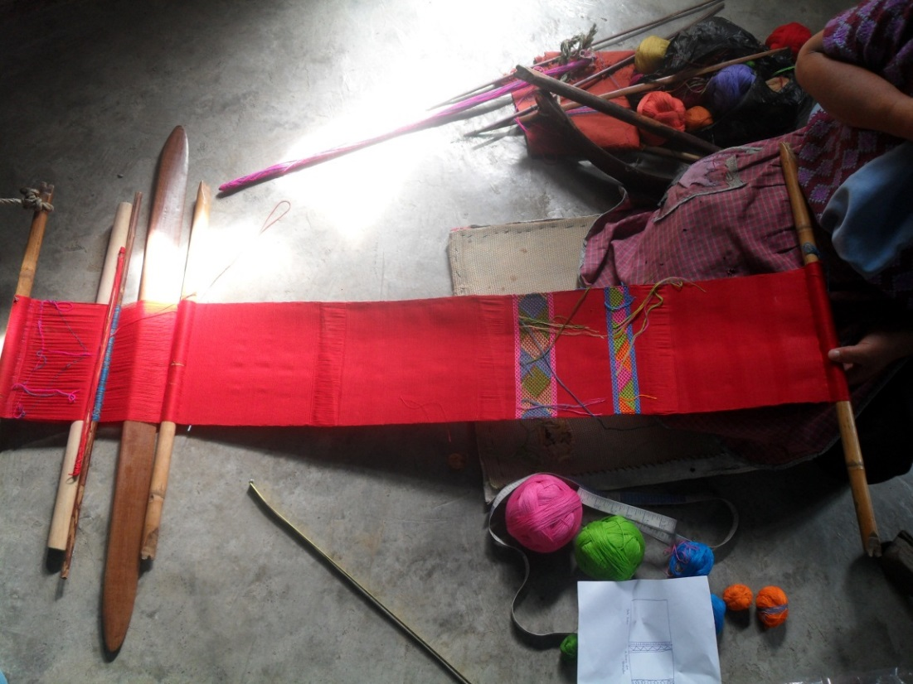

Ilustración.- Herramientas para trabajar en el telar de cintura; Zinacantán, Chiapas.

Foto Alan Fabrizio Sánchez Navarro

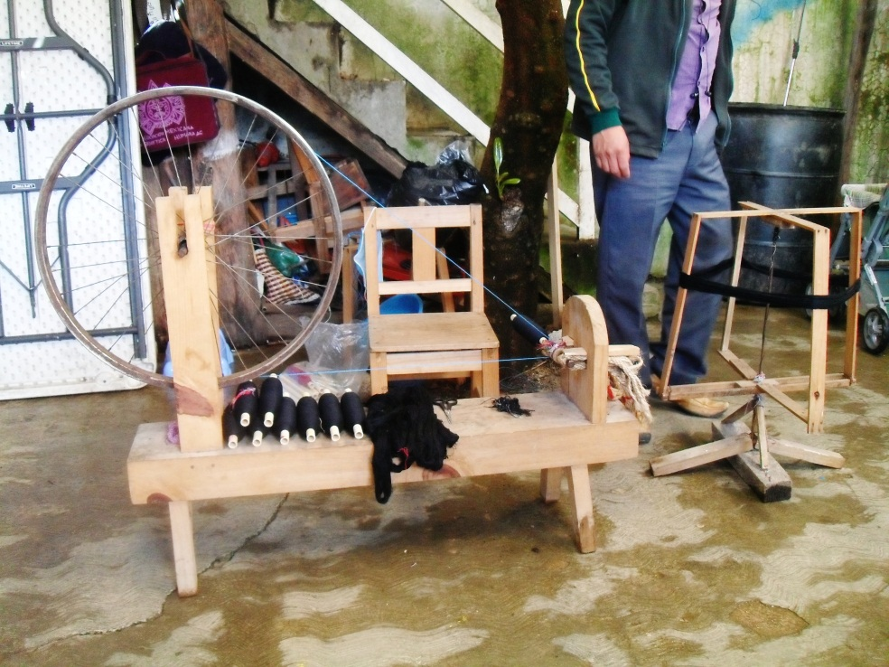

Ilustración.- Redina, instrumento que reduce el tiempo de la elaboración de madejas de hilo. Zinacantán, Chiapas

Foto Alan Fabrizio Sánchez Navarro

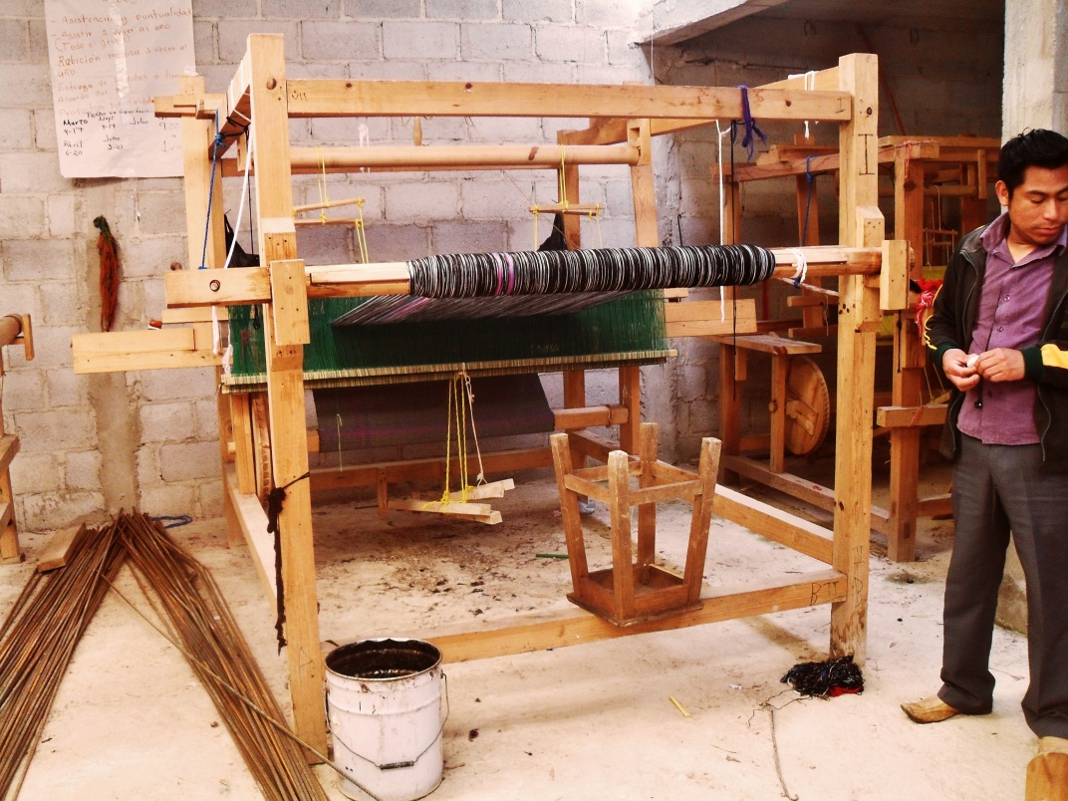

Ilustración.- Telar de pedal, produce alrededor de 20 mts x 80 cms de tela. Zinacantán, Chiapas.

Foto Alan Fabrizio Sánchez Navarro

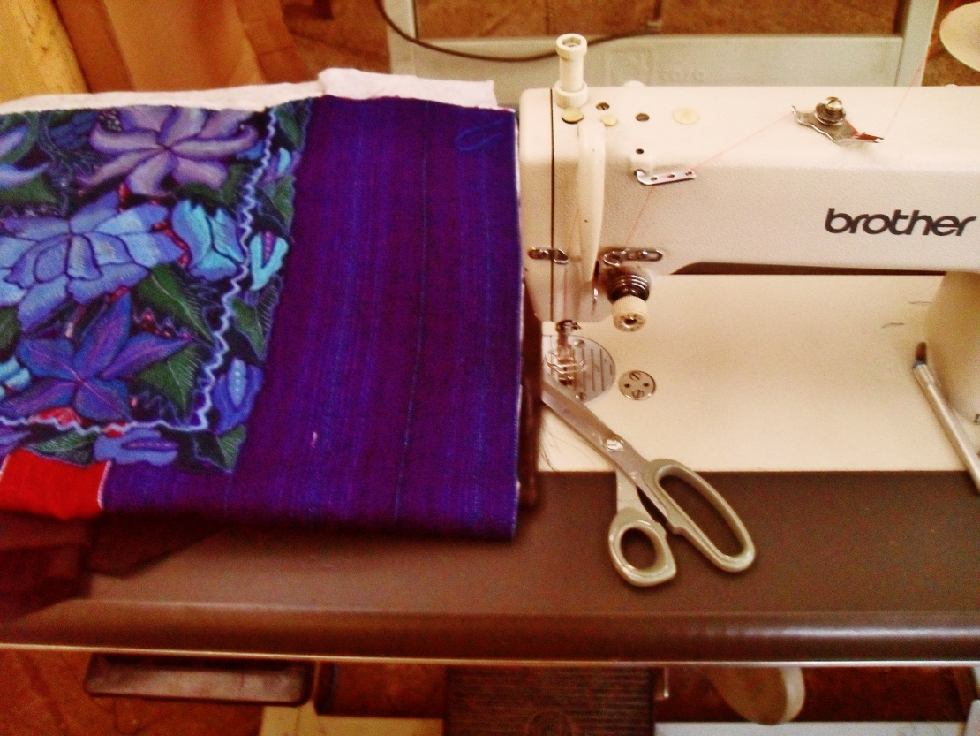

Ilustración.- Máquina de coser, donde las artesanas plasman su creatividad; Zinacantán, Chiapas.

Foto Alan Fabrizio Sánchez Navarro